# C:\Users\MBOU3_UserK18\Downloads\Дизайн без названия - Презентация (а4 книжная) (1)_page-0001 (2).jpg

# IV (XII) Всероссийская поисково-краеведческая конференция "Сибирия"

# Секция: историческое краеведение

# ТЕМА ИССЛЕДОВАТЕЛЬСКОЙ РАБОТЫ

**«ДОРОГИ КОМБАТА ГИЛЁВА»**

**Работу выполнила:**

**Барабаш Инна,**

**ученица 8 класса**

**МБОУ ООШ №3**

**Город Мыски**

**Руководитель:**

**Калинина Светлана**

**Владимировна,**

**учитель русского языка**

**и литературы**

2023

# СОДЕРЖАНИЕ

ВВЕДЕНИЕ 3

1. ДЕТСТВО МОЕГО ПРАДЕДА 5
2. ВОЕННЫЕ ГОДЫ 6
3. ЖИЗНЬ ПОСЛЕ ВОЙНЫ 10

ЗАКЛЮЧЕНИЕ 12

СПИСОК ЛИТЕРАТУРЫ 14

ПРИЛОЖЕНИЕ 1. КАРТЫ БОЕВОГО ПУТИ ГИЛЕВА И.И. 15

ПРИЛОЖЕНИЕ 2. НАГРАДЫ ГИЛЕВА И.И. 18

ПРИЛОЖЕНИЕ 3. ФОТОГРАФИИ ИЗ СЕМЕЙНОГО АРХИВА 19

ПРИЛОЖЕНИЕ 4. ДИАГРАММЫ 28

**ВВЕДЕНИЕ**

Жизнь – сложная вещь. Если мы хотим не ошибиться в том, как построить свою жизнь, будет нелишне задуматься о том, для чего нам дана была жизнь, в чем смысл жизни человека. Ведь жизнь - очень дорогая игрушка. Нельзя ее выбросить, не разобравшись в ее предназначении, не разрешив для себя проблему смысла жизни. К сожалению не всегда и не все могут для себя определить смысл жизни. Хорошо помогает определить свое предназначение в этом мире, какие либо ориентиры, примеры, идеалы. К сожалению, в течение многих лет утрачены были эти ценности, которые помогали бы молодежи определить смысл жизни.

Задумавшись над этим вопросом, мы поставили перед собой **цель:**

Исследование жизненного и боевого пути человека, способного быть примером для подрастающего поколения, Ивана Иосифовича Гилёва.

В ходе работы решались следующие **задачи:**

1. Познакомиться с детскими годами Ивана Иосифовича и его семьи;
2. Изучить боевой путь моего прадеда;
3. Собрать сведения о послевоенных годах И.И. Гилёва
4. Собрать архивные материалы (фотографии, награды) для школьного музея и семьи:
5. Провести социологический опрос среди обучающихся классов с целью выявления их потребности в создании идеалов для подражания

Для решения поставленных задач применялись эмпирические методы. Вся работа основана на реальных беседах с родными И.И.Гилёва, изучении архивных документов сайта «Память народа».

**Объект исследования:**  жизненный путь И.И. Гилёва, **предмет исследования:**  личность И.И. Гилёва.

Нами была выдвинута **гипотеза** о том, что И.И. Гилёв, его жизнь могут служить примером для подрастающих поколений.

**Теоретическая и практическая значимость работы.** Материалы, представленные в работе, могут быть необходимыми в школьном музее и семейном архиве. Работа окажет неоценимую помощь в проведении классных часов по патриотическому воспитанию, на занятиях по краеведению, на уроках с применением материалов по региональному компоненту.

**1.ДЕТСТВО МОЕГО ПРАДЕДА**

Иван Иосифович родился 12 сентября 1920 года в селе Каракан, Солтонского района, Алтайского края. Он был самым младшим, четырнадцатым ребенком в семье. Но в те далекие времена дети часто умирали, но доживая до года. Не обошло это горе и семью моего прадедушки, в живых остались 10 детей, к сожалению, известно только о восьми. Самый старший в семье был Феофил, младше его был Василий, затем Андрей, Анна, Марфа, Николай, Михаил, мой прадед Иван. Феофил умер в возрасте двенадцати лет от рака костей.

Родителей моего прадеда звали Мария Степановна (1870 г.р) и Осип Михайлович (1880 г.р). Они вместе работали в колхозе. В метрике у моего прадеда была допущена ошибка в отчестве. Так он и стал Иваном Иосифовичем, а не Осиповичем.

По родовой линии дед Марии Степановны был купцом третьей гильдии, его звали Мукайло Амплеич. Росла Мария Степановна в состоятельной семье и получила хорошее образование.

Раньше до знакомства с Осипом Михайловичем Мария Степановна работала учителем в "девчонках". Ее учеником был Осип, несмотря на разницу в возрасте в десять лет, между ними вспыхнула любовь. Не раздумывая Мария, поехала за Осипом в его село, где они всю жизнь трудились в колхозе.

От зари до зари работали родители моего прадеда, чтобы дети не знали невзгод и лишений. Семья считалась зажиточной. Было большое хозяйство и пасека, мед от которой доставлял большую радость детям. Но в 1931 году семью раскулачили, половину дома, построенного без единого гвоздя, разобрали под местный сельсовет. Для семьи наступили тяжелые времена.

Иван родился 12 сентября 1920 г, но так как в деревне не было священника, то его крестили спустя год и записали дату рождения 12.09.1921 г. С семи лет мой прадед увлекался пчеловодством, что по наследству перешло к моему деду Николаю Ивановичу. Так как прадед был самый младший в семье, то не было возможности купить школьную форму, и ему приходилось идти в лес и стрелять белок, и продавать их шкурки. Так он сам заработал на одежду к школе.

Мой прадед окончил семилетнюю школу. Ему очень нравилось учиться. Самым любимым предметом была арифметика, а вот с грамматикой, как-то не задалось, хотя он знал все правила наизусть, но не мог их правильно применить. В 1935 году в Кузедеево поступил в педучилище, проучился 2 года и в 1937 году вернулся в свой Солтонский район к родителям. Учил грамоте старшее поколение. Многие в деревне в то время имели только начальное образование. До войны успел поработать учителем в нескольких школах, так был молодой и холостой, вот и посылали туда, где не было кадров. Последней была школа в Быстром Черняе.

1. **ВОЕННЫЕ ГОДЫ**

Жизни только начала налаживаться, но в 1941 году, когда началась Великая Отечественная война, четырём братьям пришла повестка. На фронт ушли: Николай, Михаил, Андрей и мой прадед Иван. Все дети Марии Степановны вернулись с фронта живыми.

Уже шла война. Иван Иосифович должен был попасть в команду военных специалистов, но в военкомате опоздали - повестка пришла в «последний момент», и пока он добрался по бездорожью в 50 километров до военкомата, его команду отправили по месту обучения. Его, опоздавшего отправили рядовым в артбатарею 120-мм миномётов, где и решилась его фронтовая судьба.

Когда начальник команды готовил данные по карте, мой прадед-новобранец, присматривался к тому, что он делает. И для него это было знакомым, ведь в педучилище изучали топокарты, а так же занимались подготовкой данных. Он попросил разрешения у начальника подготовить данные по карте и справился с этим заданием, тем самым получив предложение поехать в военное училище. Так он оказался в Лепельском военно-минометном училище.

Обучение шло по ускоренной программе. Война! Занимались по 12 часов. Бумаги не хватало, писали на чем придется. Свободное время - только на сон. А ещё приходилось ухаживать за лошадями с 5 утра. Ведь минометы транспортировались на конной тяге. Через полгода закончилось обучение в военном училище, было присвоено звание лейтенанта.

И вот фронт. Небольшой город в Воронежской области…Заняли боевой порядок для артподготовки. Открыли по этому городу огонь. Немцы город бросили, отступили.

Дальше мой прадед был направлен на освобождение Харькова, но силы были не равные. Город освободили, но удержать не смогли. Налетели немецкие самолеты и начали бомбить. Во время этой бомбежки Иван Иосифович был тяжело ранен, раздробило тазовую кость. Раненого его доставили в переполненный госпиталь.

Когда рана поджила и дело пошло на поправку он покинул госпиталь и отправился в штаб фронта. Там ему выдали форму «чш» (чистая шерсть), хромовые сапоги, которые он ни разу не получал за время войны, в общем все, вплоть до подворотничка. Предложили должность командира батареи.

И снова резервный полк главного командования, снова укомплектование подразделений части бойцами и техникой.

А затем опять фронт. Весной 1944 его артполк вышел к румынской границе. В начале мая им пришлось форсировать реку Прут, но для бойцов, которые форсировали Днепр, это не стало серьезной преградой.

Румыния их встретила перестрелкой с немцами, а наутро - в Карпаты. Этот подъем был очень тяжелым, кони были не приспособлены. Двое суток забирались на перевал, и все время лил дождь. Измотанные, голодные добрались до города Кымпулунг.

Потом была Австро-Венгрия. Затем Чехословакия.

5 мая в городе Хвальковице, в 50 километрах от Праги свершилась кульминация. Конец войны! От командования комбат Гилёв И.И. получил приказ – двигаться на город Ждяр. По пути встречали массу немецких солдат – шли сдаваться в плен колоннами. Но были и другие, которые не намеревались сдаваться, оказали сопротивление. В этой схватке с врагом моего прадеда накрыло огнем, и он был ослеплен. Это было самое обидное ранение, ведь вот она уже, победа…

Командир взвода нашел профессора в городе Брно, который вернул зрение Ивану Иосифовичу.

По архивным данным сайта «Память народа» боевой путь моего прадеда был следующим:

В составе 40 армии

1. Период с 30.10.1941 по 06.12.1941 г. - Оборонительная операция на воронежском направлении, 40-я, 3-я и 13-я армии, отражая атаки противника, к 6.12.41 г. отошли на рубеж Кресты, Бабарыкино, Елец, Волово. Остальные армии фронта удерживали занимаемые позиции

3.Период с 03.01.1942 по 26.01.1942 г. - Курско-Обояньская наступательная операция. За первые 6 дней боев 40-я и 21-я армии продвинулись на 15-26 км и окружили г. Обоянь. 9.1.42 г. противник нанес контрудар, в результате которого ему удалось к 26.1.42 г. восстановить положение

4. Период с 28.06.1942 по 16.08.1942 г. - Оборонительная операция на воронежском и валуйско-россошанском направлениях. 28.6.42 г. противник нанес удар в стык 13 и 40 А в направлении г. Воронеж. Подвижные войска противника 6.7.42 г. заняли западную часть г. Воронеж. Контрудары войск фронта существенных результатов не дали. Фронт обороны стабилизировался на рубеже Коротыш, Крещенка, через г. Воронеж и далее по р. Дон. 30.6.42 г. противник нанес удар в стык 21 и 28 А, прорвал оборону Юго-Западного фронта. Танковая группа немцев, прорвавшись на Острогожск, развила удар по тылам Юго-Западного фронта

5. Период с 24.01.1943 по 05.02.1943 г Воронежско-Касторненская наступательная операция. Войска 13 А во взаимодействии с Воронежским фронтом окружили группировку противника в составе восьми пехотных дивизий и 29.1.43 г. овладели г. Касторное, продвинувшись на 40-45 км; в дальнейшем повернули на запад и с хода овладели рубежом обороны противника на реках Кшень и Тим. Войска правого крыла Воронежского фронта прорвали оборону противника и во взаимодействии с 13 А Брянского фронта разгромили воронежско-касторненскую группировку немцев, продвинувшись на 160-180 км. В ходе операции, войска фронта освободили г. Воронеж

6. Период с 02.02.1943 по 26.02.1943 г. - Харьковская наступательная операция. Войска фронта, преследуя разбитые в предыдущих боях части противника, 16.2.43 г. освободили г. Харьков, 17.2 - г. Богодухов, а 19.2 - г. Мерефа. К 26.2 войска фронта вышли на рубеж Коренево, Хотень, (иск.) Сумы, Гадяч, Опошня, Минковка, продвинувшись на 100-260 км

7. Оборонительная операция на Белгородско-Курском направлении - период с 05.07.1943 по 23.07.1943 г. 5 июля противник крупными силами перешел в наступление на Курск с юга. В ходе боев он расширил прорыв до 50-60 км по фронту и до 35 км в глубину. Последовательными контрударами советские войска к 18.7.43 г. остановили наступление противника, а к 23.7.43 г. восстановили первоначальное положение

8. Период с 05.07.1943 по 23.07.1943 г. - Оборонительная операция на Белгородско-Курском направлении. 5 июля противник крупными силами перешел в наступление на Курск с юга. В ходе боев он расширил прорыв до 50-60 км по фронту и до 35 км в глубину. Последовательными контрударами советские войска к 18.7.43 г. остановили наступление противника, а к 23.7.43 г. восстановили первоначальное положение

9. Период с 12.07.1943 по 23.08.1943 г. - Контрнаступление советских войск в битве под Курском. Войска левого крыла Западного фронта содействовали Брянскому фронту в ликвидации орловского выступа. Войска фронта ликвидировали орловский выступ противника и, продвинувшись на 100-150 км, вышли на ближние подступы к г. Брянск на фронте (иск.) Людиново, Турищево. В ходе операции 5.8.43 г. был освобожден г. Орел. Войска Центрального фронта во взаимодействии с Брянским фронтом ликвидировали орловский выступ и вышли на рубеж (иск.) Турищево, Домаха, продвинувшись до 100-110 км. Войска Воронежского и Степного фронтов прорвали оборону противника, разгромили его группировку, наступавшую на Курск с юга, освободили Белгород, Лебедин, Ахтырку, Богодухов, Харьков и к исходу 23.8.43 г. вышли на рубеж (иск.) Сумы, Лебедин, Веприк, Ахтырка, Краснокутск, Харьков, Безлюдовка. В ходе операции войска продвинулись на 80-110 км

10. Период с 03.08.1943 по 23.08.1943 г. - Белгородско-Харьковская наступательная операция. Войска Воронежского и Степного фронтов прорвали оборону противника, разгромили его группировку, наступавшую на Курск с юга, освободили Белгород, Лебедин, Ахтырку, Богодухов, Харьков и к исходу 23.8.43 г. вышли на рубеж (иск.) Сумы, Лебедин, Веприк, Ахтырка, Краснокутск, Харьков, Безлюдовка. В ходе операции войска продвинулись на 80-110 км

11. Период с 25.08.1943 по 30.09.1943 г. - Наступление Воронежского и Степного фронтов с целью выхода на р. Днепр. Войска Воронежского и Степного фронтов за 34 дня наступления продвинулись на 200-300 км, вышли к восточному берегу р. Днепр и захватили плацдармы на его западном берегу в районах Козаровичи, Лютеж, Гребени, Вел. Букрин, Канев, Дериевка, Домоткань.

Боевой путь в составе 2 украинского фронта

1. Операция по расширению плацдарма на правом берегу р. Днепр. 15.10-20.12.43 г.Войска фронта рядом последовательных ударов нанесли поражение криворожской группировке противника, создали крупный плацдарм на западном берегу р. Днепр в районе Кременчуг и к исходу 20.12.1943 г. вышли на рубеж (иск.) Мошны, (иск.) Смела, Субботов, Федварь, Новгородка, Веселые-Терны.

2. Кировоградская наступательная операция. 5.1-17.1.44 г. Войска фронта в ходе наступательных боев разгромили кировоградскую группировку противника, овладели г. Кировоград и к исходу 17.1.44 г. вышли на рубеж (иск.) Смела, Баландино, Владимировка, Ново-Павловка, Юрьевка, (иск.) Новгородка.

3. 2-й удар. Разгром на правобережной Украине. февраль-март 1944 г. Советские войска нанесли большие потери 1 и 4 ТА, 8 и 6 армиям немцев и 3 армии румын. Разгромлены корсунь-шевченковская и никопольская группировки противника. Освобождена Правобережная Украина. Созданы условия для полного изгнания немцев из Украины и Белоруссии.

4. Ясско-Кишиневская наступательная операция. 20.8-27.8.44 г. (Операция 7-го удара). Войска 2-го и 3-го Украинского фронтов окружили и уничтожили в районе Кишинев, Яссы двадцать две немецкие дивизии, не считая румынских, пленив свыше 100 000 человек. В ходе операции освобождена Молдавская ССР и выведена из войны союзница Германии - Румыния. К исходу дня 27.8.44 г. войска вышли на рубеж (иск.) Стражинец, Гура-Гумора, Пятра, Тыргул-Окна, западнее Фокшаны, Рымникул-Сэрат, Галац, р. Дунай. Общее продвижение 200-300 км.

5. Будапештская наступательная операция. 28.10.44 г. - 13.2.45 г. (Операция 9-го удара). Войска 2-го и 3-го Украинских фронтов прорвали оборонительную полосу "Маргарита" окружили и уничтожили крупную группировку противника в районе г. Будапешт.

6. Венская наступательная операция. 16.3-15.4.45 г. Войска 3-го Украинского фронта во взаимодействии с частью сил 2-го Украинского фронта к 4.4.45 г. полностью очистили от противника территорию Венгрии и 13.4.45 г. овладели г. Вена. К 15.4.45 г. вышли на рубеж Тулльн, 8 км восточнее С. Пельтен, Глоггнитц, (иск). Мюрццусшлаг, восточнее Брук, восточнее Грац, (иск). Марибор и далее по северному берегу р. Драва.

Пражская наступательная операция. 4.5-11.5.45 г. Войска 1-го Украинского фронта освободили столицу Чехословакии - город Прагу и во взаимодействии с войсками 4-го и 2-го Украинских фронтов освободили от немецко-фашистских захватчиков территорию всей страны; разгромили и пленили группу армий "Центр".

3. **ЖИЗНЬ ПОСЛЕ ВОЙНЫ**

После войны мой прадед попал в 61-ю тяжелую минометную бригаду, где служил начальником разведки дивизиона. Затем снова был командиром батареи. Служил до 1948 года и был уволен в запас.

Вернулся в Солтонский район, на родину. А там голод. Люди садили кукурузу и ею питались. Познакомился со своей будущей женой – Тамарой у них родилась дочь. А через год, в 1949 году его как офицера снова призвали в армию. Теперь уже на Восток. И там еще семь лет он носил погоны до окончательного увольнения.

В 1958 году он переехал в Мыски. Как военный человек Иван Иосифович устроился в военизированную охрану электростанции Томь-Усинской ГРЭС. Был начальником группы, начальником караула, заместителем начальника команды.

В 1962 году появился на свет сын Николай, который является моим дедушкой. По выходу на пенсию прадед Иван, продолжил дело своей семьи в четвертом поколении в направлении пчеловодства. В непростые экономические времена пчеловодство приносило неплохую прибыль, в хозяйстве было сто двадцать пчел и семей и большой скотный двор. Иван Иосифович торговал мёдом по всему югу Кузбасса, а его жена Тамара Васильевна продавала на рынке молочную продукцию и овощи с огорода, параллельно она работала медсестрой на втором районе г. Мыски.

В 1981 году умерла жена. Восемь лет она боролась с неизлечимой болезнью, и все время ее любящий муж был рядом. Он достойно принял этот удар судьбы, не опустил руки. Продолжал заниматься своим любимым делом – пчеловодством, ведь он дружил с пчелами с 7 лет. И даже когда служил на Востоке, держал пасеку. Но со временем заниматься пчеловодством одному стало очень тяжело, поэтому пришлось сократить пасеку. Чтобы не оставаться одному, прадед устроился плотником в учебно-производственный комбинат города Мыски, а будучи в преклонном возрасте, работал там сторожем.

Старость фронтовика скрашивали дети и внуки. Моя мама была самой любимой внучкой, ей дед постоянно показывал свои ордена и медали.

Вот такую долгую, яркую, порой очень тяжелую жизнь прожил прадед. Это жизнь человека, знавшего, что такое подвиг и совершившего его многократно  за свою фронтовую жизнь. И в своей мирной жизни был активен, был честен и бескомпромиссен  в своих поступках, делах и суждениях о добре  и зле.

7 октября 2015 не стало последнего боевого офицера нашего города. Его провожали как героя с государственным флагом и залпами выстрелов, отдавая последние воинские почести комбату Гилёву Ивану Иосифовичу.

**ЗАКЛЮЧЕНИЕ**

Как часто проходя мимо пожилых людей, мы не задумываемся, как они жили, как трудились, как складывалась их личная жизнь. А ведь за этими людьми стоит история, и не просто история, а история нашей страны. Объединенные единой волей, единым порывом, рабочие, крестьяне и интеллигенция, мужчины и женщины всегда были способными совершить подвиг, равного которому ещё не знала история.

И вот теперь для нас эти люди являются прямым подтверждением силы духа, стойкости, мужества. И мы не имеем права уронить гордого звания потомков героев нашей страны, людей, на которых мы не просто можем, на которых должны равняться. Что же является той красной нитью, связывающей нас молодых людей XXI и ветеранов труда, войны. Мы думаем, в те далёкие годы они так же были молоды, полны сил и энергии, учились, занимались спортом, они так же влюблялись, мечтали, строили планы на будущее. И если вдуматься современная молодёжь имеет все вышеперечисленные качества. И хотя с течением времени развивается наука и техника, меняется мода, преобразуется окружающий человека мир, есть понятия, остающиеся неизменными из поколение в поколение. И к ним относятся честь, совесть, дружба и любовь во всех её проявлениях, среди которых на первом месте стоит любовь к своему дому, селу, городу и своей Родине, с гордым названием Россия.

Работая над исследовательской работой, мы достигли поставленной цели исследования жизненного и боевого пути человека, способного быть примером для подрастающего поколения, Ивана Иосифовича Гилева.

В ходе работы мы пришли к следующим выводам:

1. Рос Иван Иосифович в многодетной семье, с раннего детства начал работать, помогая родителям.

2. Боевой путь начался в декабре 1941 года и закончился 5 мая 1945. За годы войны прадед был несколько раз ранен. Имеет множество наград.

3. После окончания войны Иван Иосифович продолжил службу до 1957 года. С 1958 жил в городе Мыски, где завел свою семью.

### 4. В копилке наград Ивана Иосифовича: Орден Отечественной войны I степени за взятие города Ладыжин (он первый вошёл в этот город и освободил), Орден Отечественной войны II степени, Орден Красной Звезды, Медаль за взятие Вены, Медаль «За победу над Германией в Великой Отечественной войне 1941-1945 гг», Медаль «За победу над Японией», Юбилейная медаль «Двадцать лет Победы в Великой Отечественной войне 1941—1945 гг.», Юбилейный знак «25-лет победы в Великой Отечественной войне», Юбилейная медаль «Тридцать лет Победы в Великой Отечественной войне 1941—1945 гг.», Юбилейная медаль «Сорок лет Победы в Великой Отечественной войне 1941—1945 гг.», Медаль «За укрепление боевого содружества».

5. Проведенный среди одноклассников и учителей социологический опрос показал, что у 69% есть родственники – участники Великой Отечественной войны, почти у половины опрошенных хранятся дома вещи, имеющие отношение к воевавшим родственникам. Примерно столько же опрошенных знают, где воевал родственник. 79% респондентов чувствуют причастность к Дню Победы и испытывают гордость за свою Родину.

Таким образом, выдвинутая гипотеза о том, что И.И.Гилёв, его жизнь могут служить примером для подрастающих поколений, оказалась верной.

Закончить работу хотелось бы высказыванием французского писателя Поля Брюла «Достаточно мгновения, чтобы стать героем, но необходима целая жизнь, чтобы стать достойным человеком».

**СПИСОК ЛИТЕРАТУРЫ**

1. <https://pamyat-naroda.ru/>
2. <https://ru.citaty.net/tsitaty/619526-pol-briula-dostatochno-mgnovenia-chtoby-stat-geroem-no-neobkh/>
3. https://www.pobediteli.ru/russia/sibir/kemerovskaya/g/gel-gis/index.html

**ПРИЛОЖЕНИЕ 1.**

**КАРТЫ БОЕВОГО ПУТИ ГИЛЕВА И.И**. 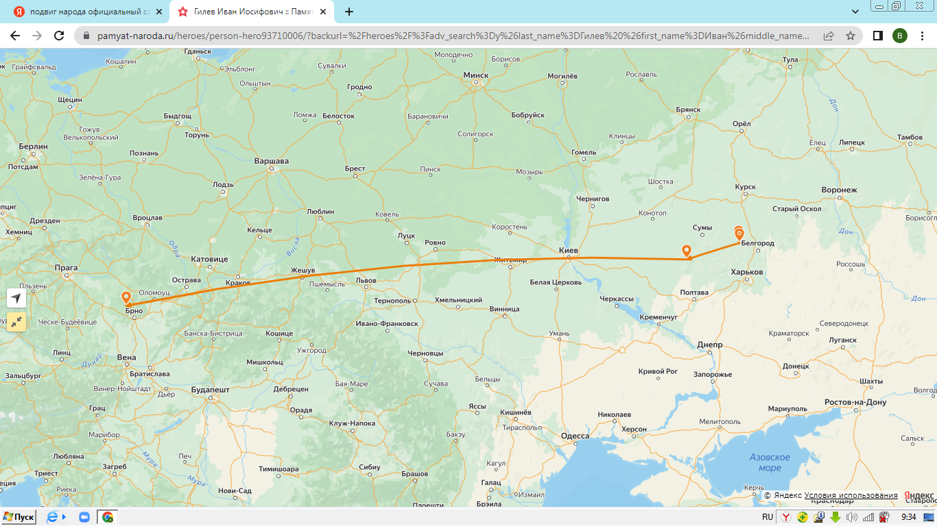

РИС. 1.

Боевые действия в составе: 10 гвминп

27.07.1943 - 27.07.1943

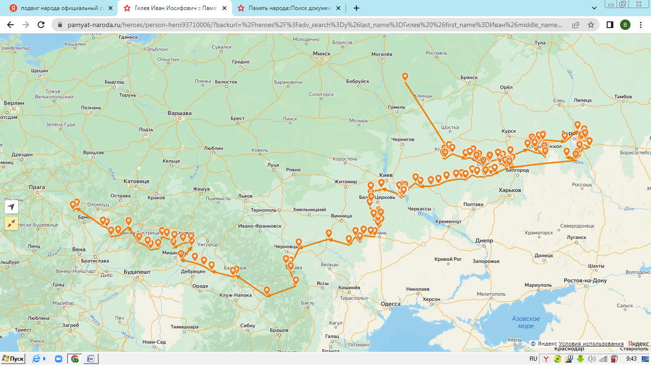

РИС.2.

Боевые действия в составе 40А с 27.07. 1941 по 08.05.1945

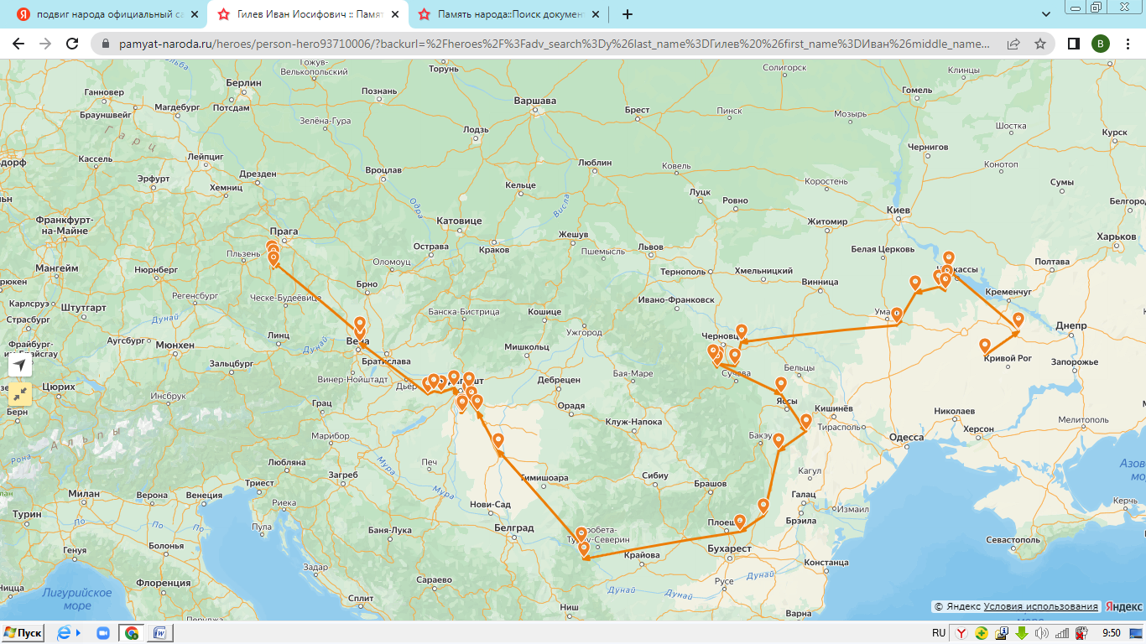РИС.2.

Боевой путь в составе 2 УкрФ 12.03.1943-07.06.1945 г

**ПРИЛОЖЕНИЕ 2.**

**НАГРАДЫ ГИЛЕВА И.И.**

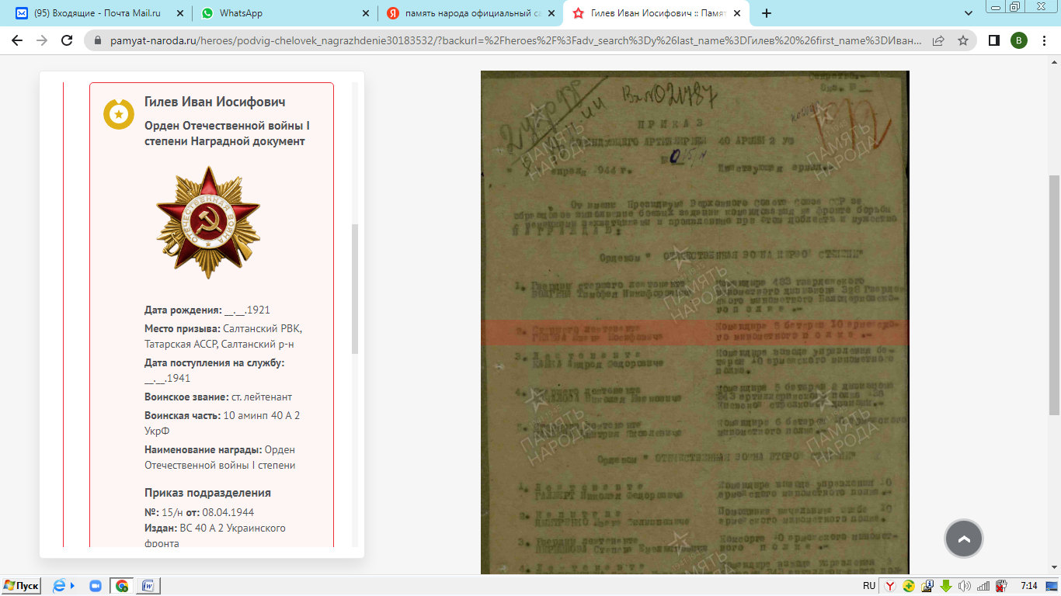

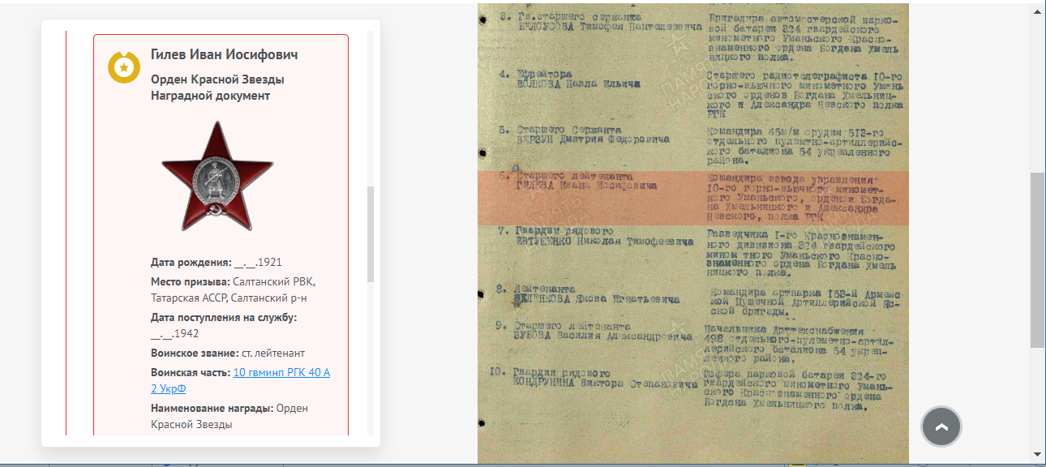

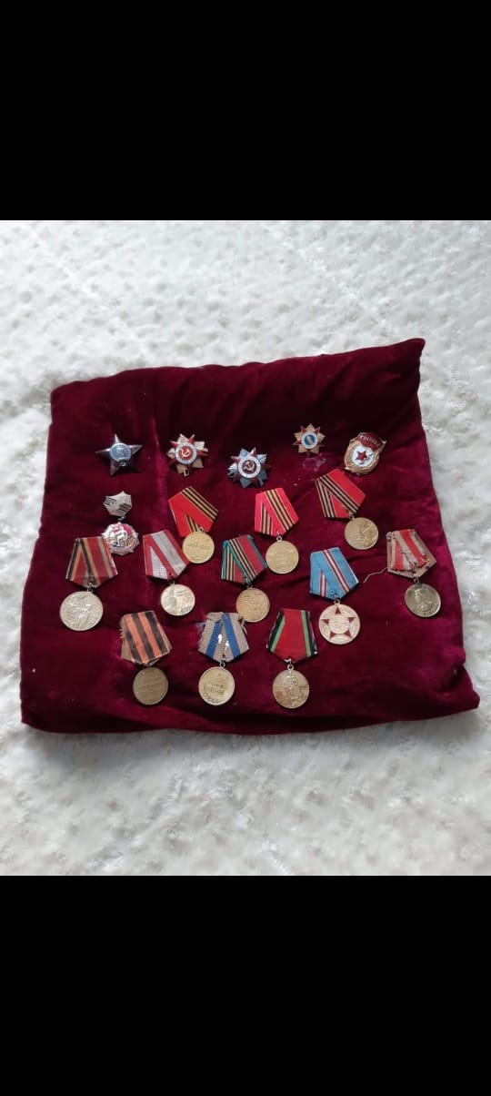

**ПРИЛОЖЕНИЕ 3.**

**ФОТОГРАФИИ ИЗ СЕМЕЙНОГО АРХИВА.**

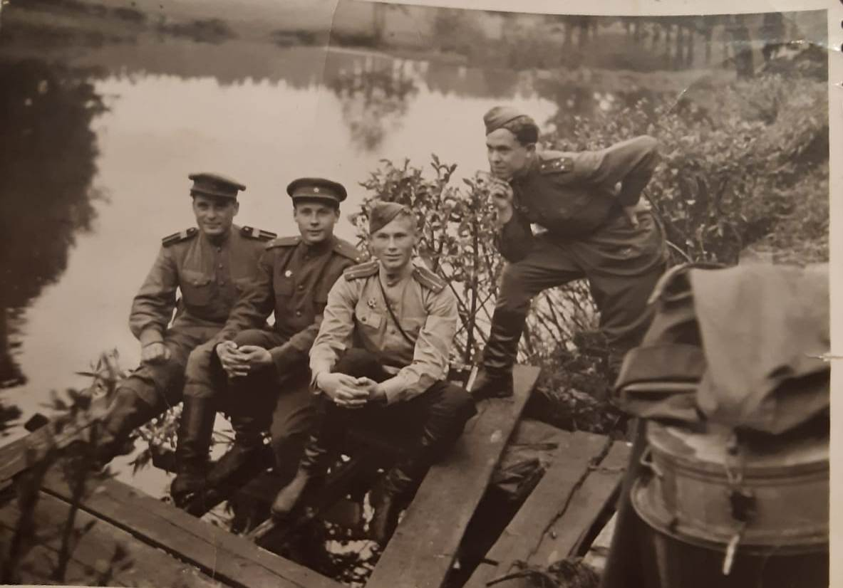

На фронте

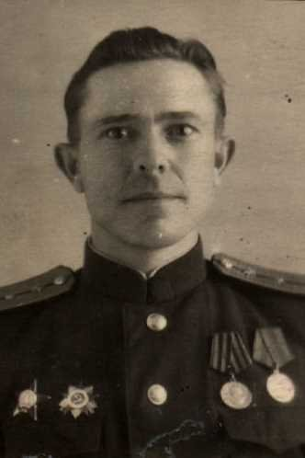 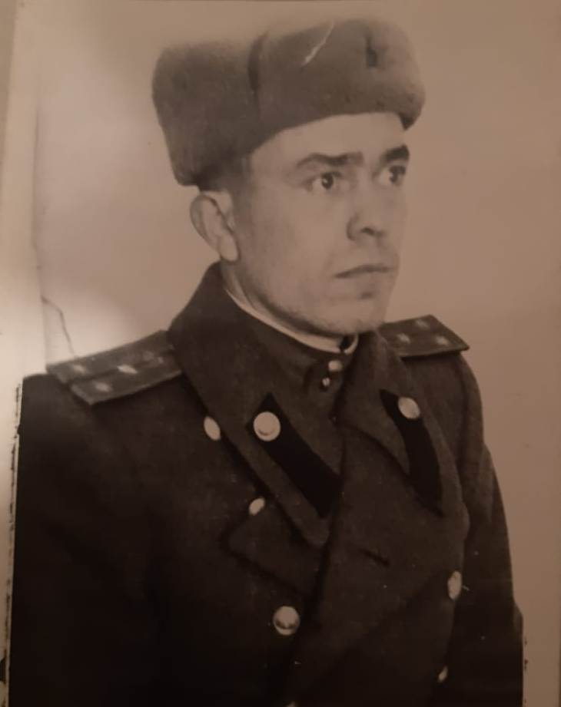

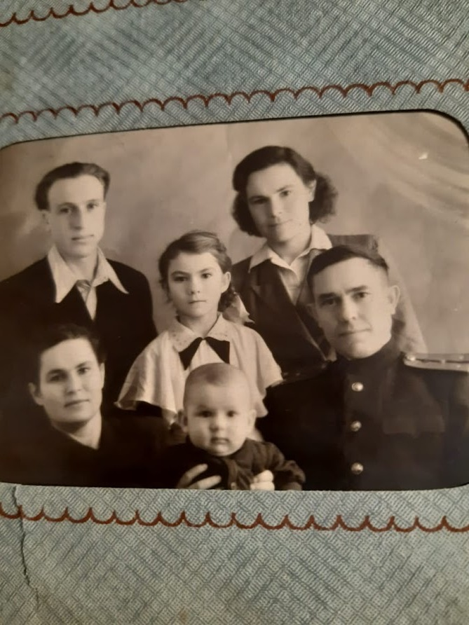

Семейные снимки

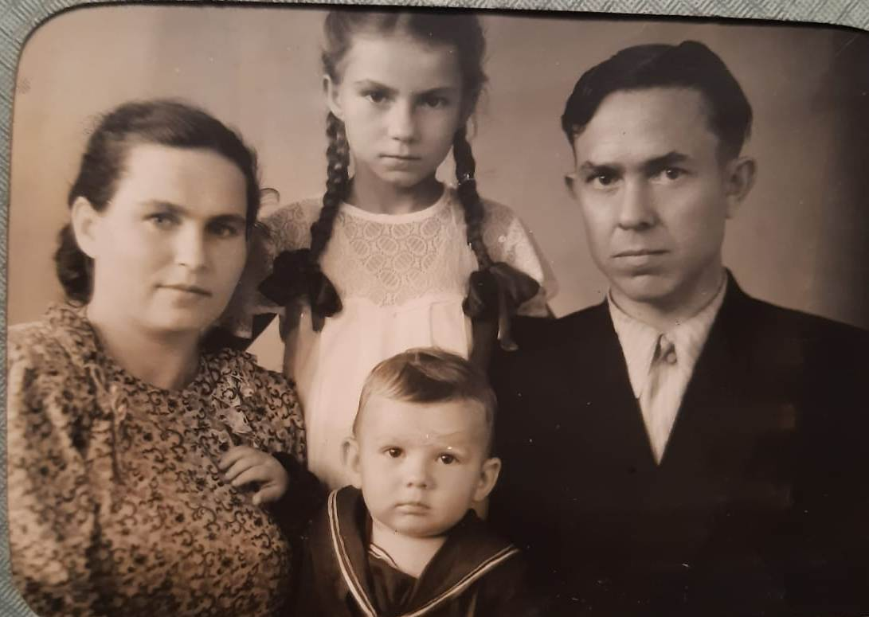

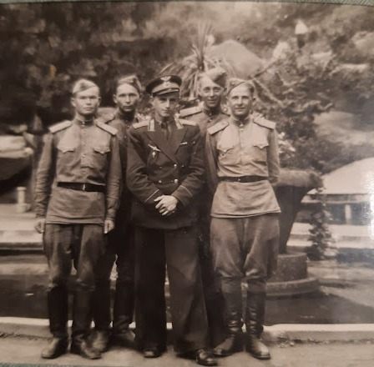

Боевые товарищи

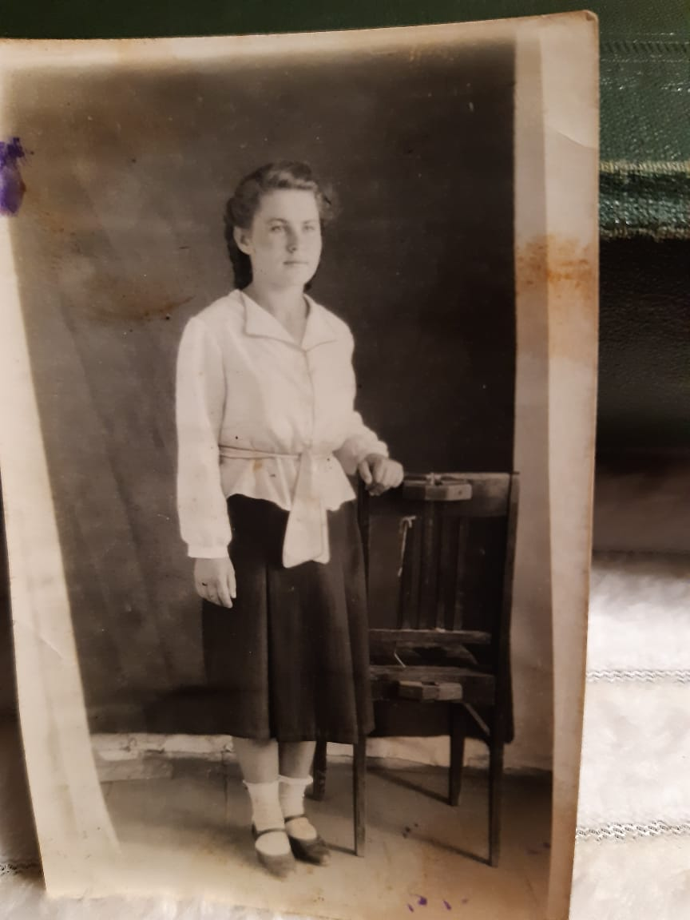 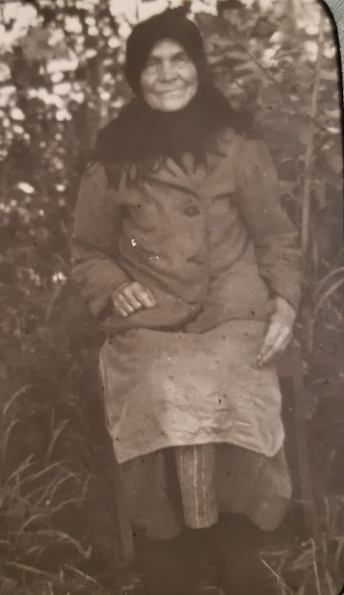

Тамара Васильевна – 1942 год Мама

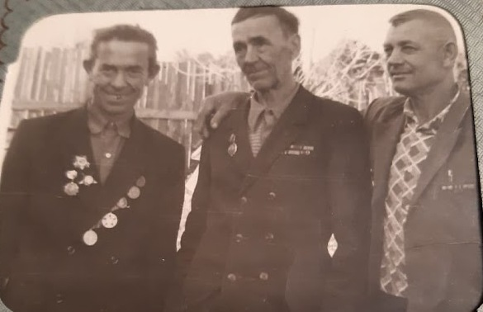

1976 г

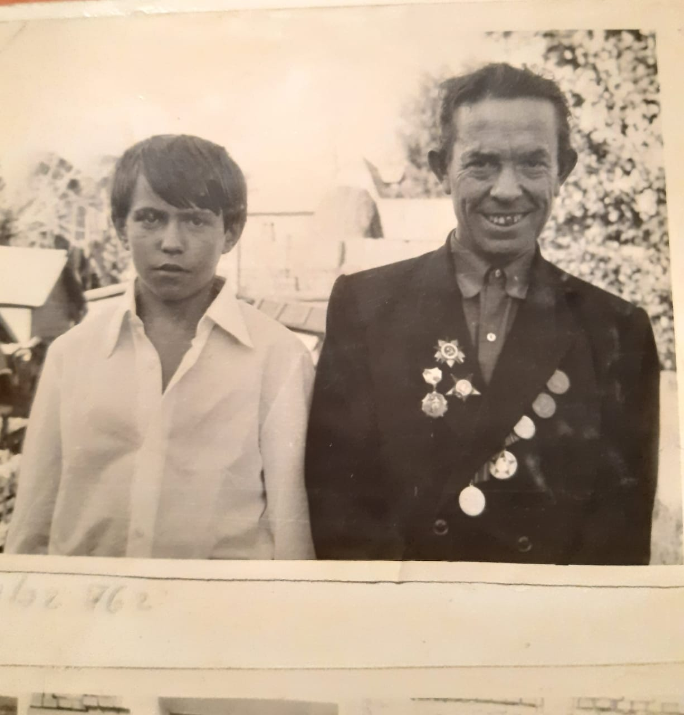

Гилёв И.И. с сыном Николаем, 1976 г

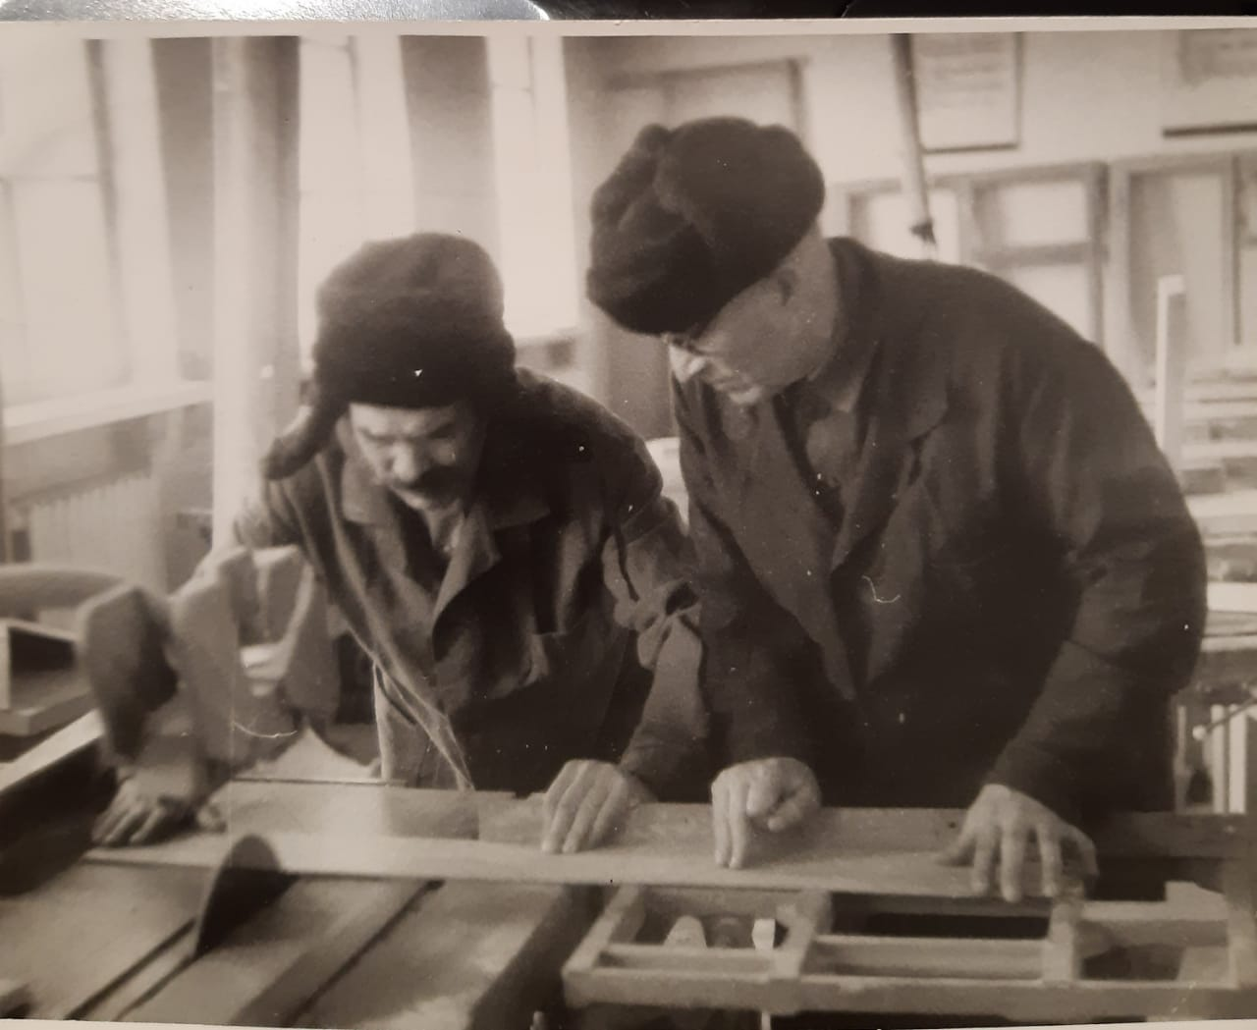

Учебно-производственный комбинат

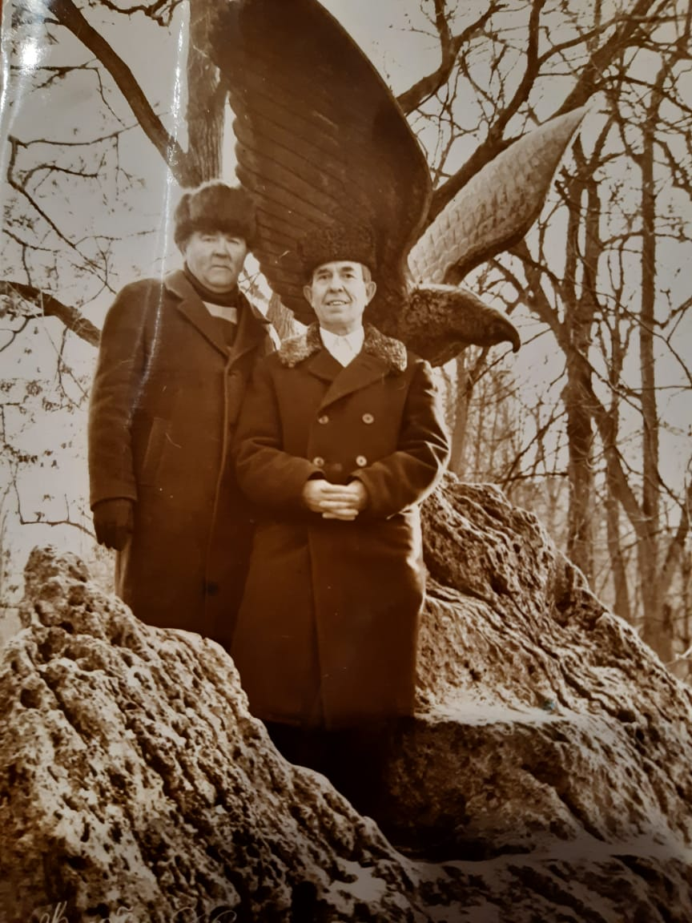

г. Борисоглебск

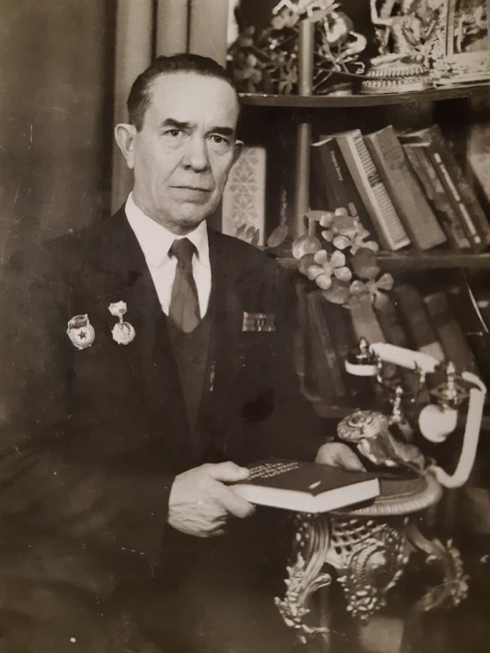

г. Сочи

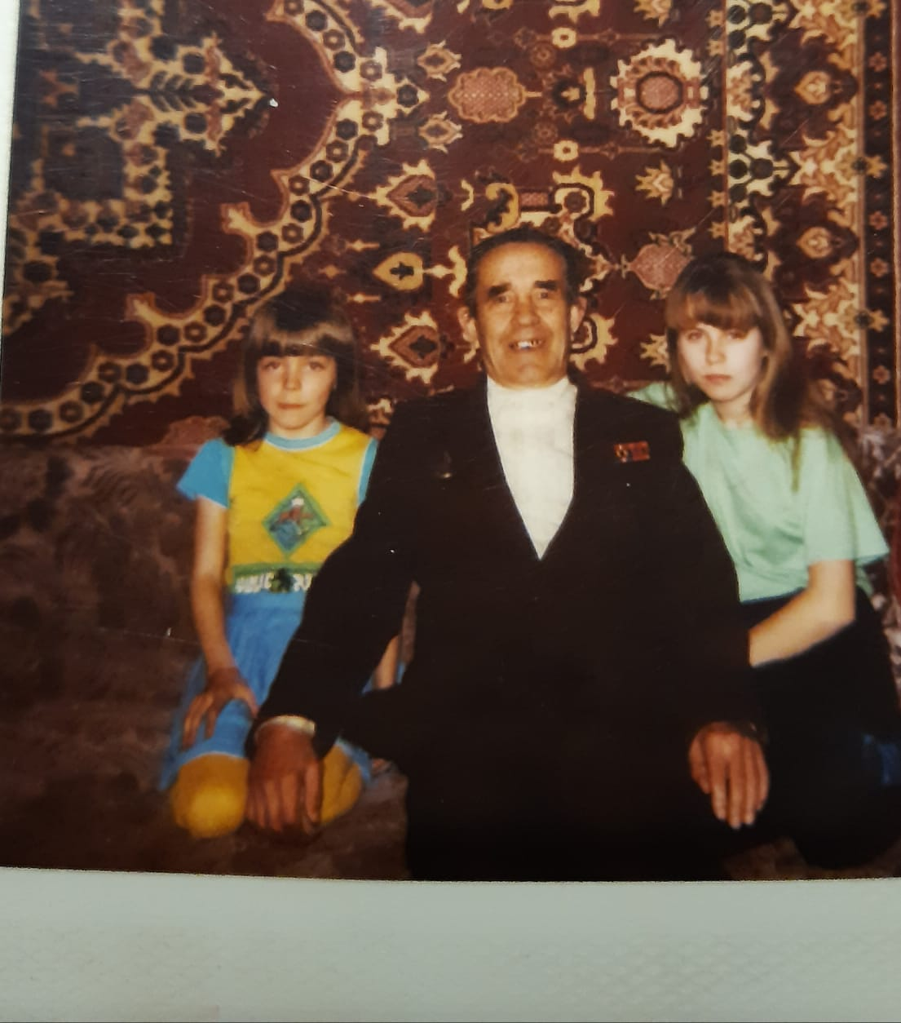

1995 г. Гилёв И.И. с внучками

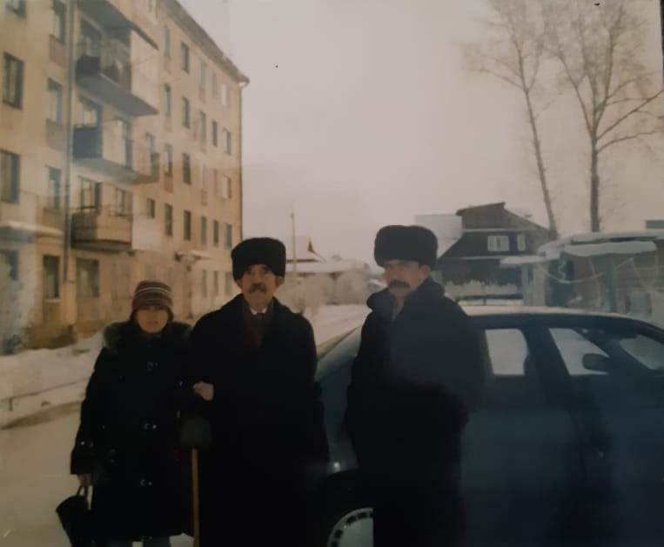

2002 г

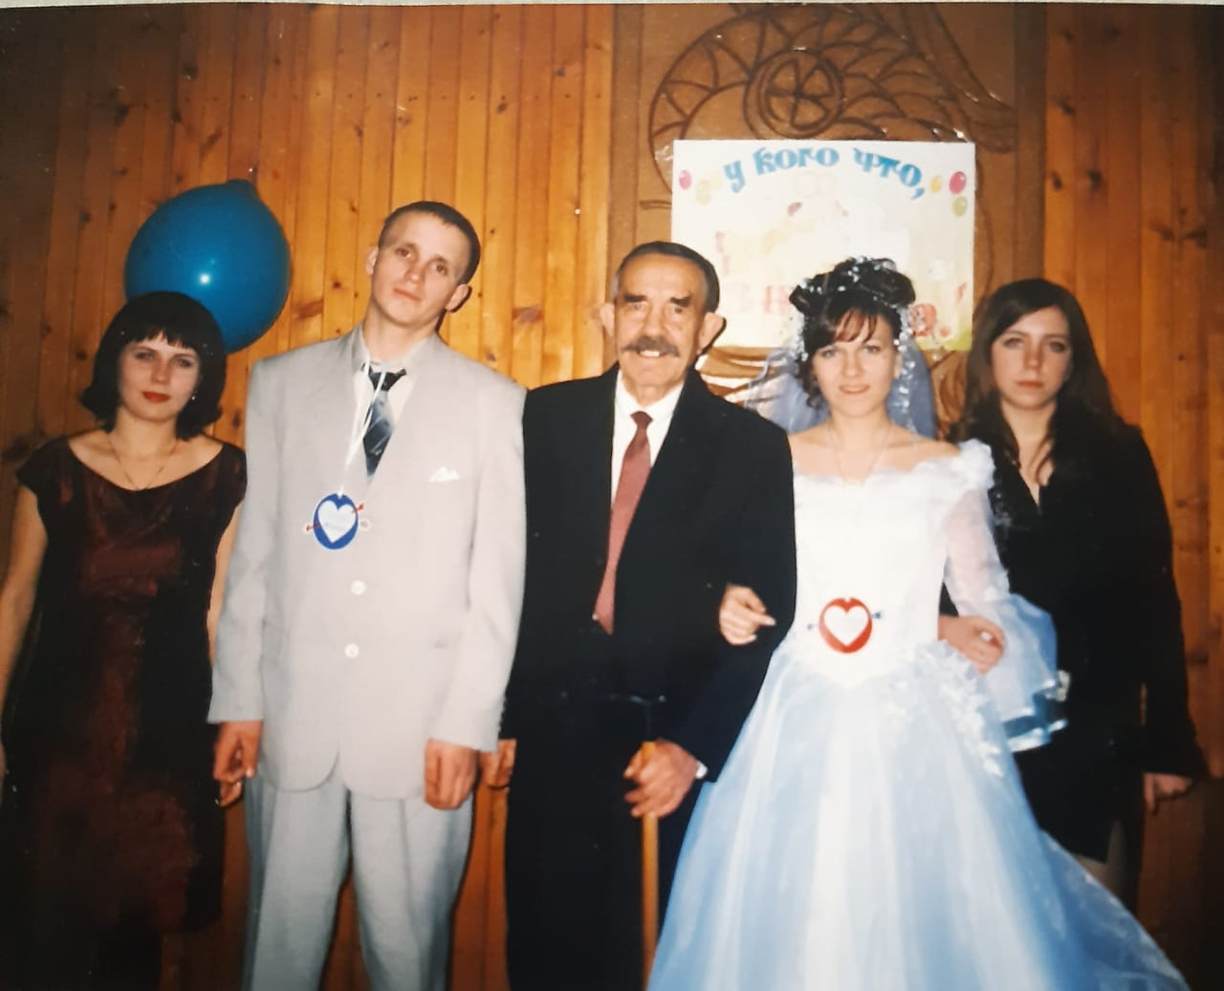

2005 г. С внуками.

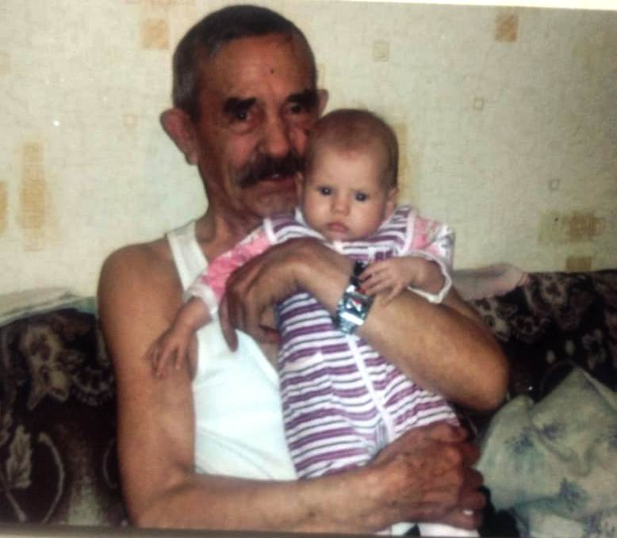

2008 г прадед и я. Между нами разница в 87 лет!

**Родственники Ивана Иосифовича**

**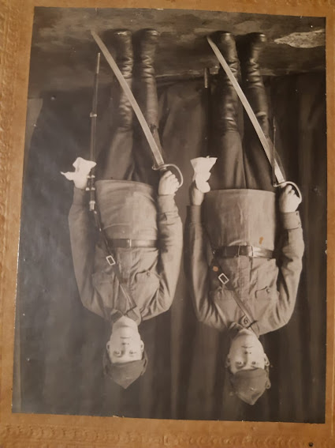 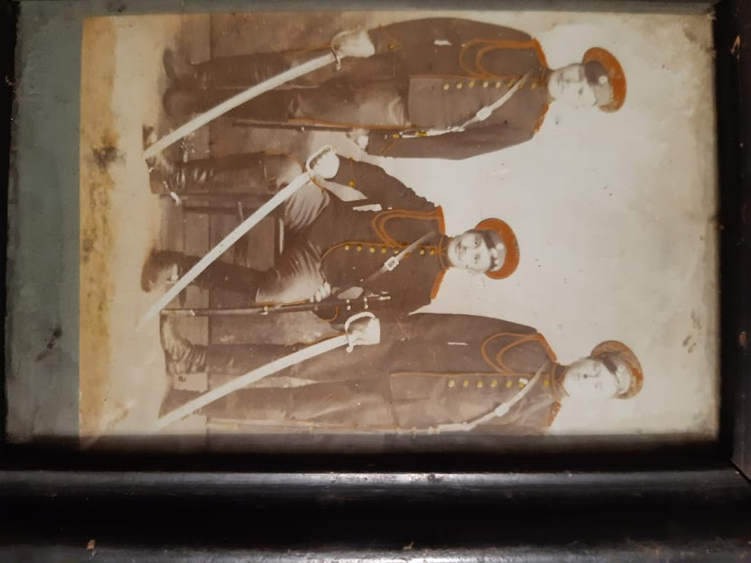**

**Фото сделаны до революции (Первая Мировая и Гражданская война)**

**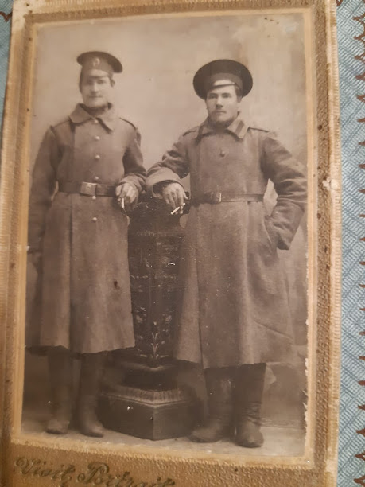**

**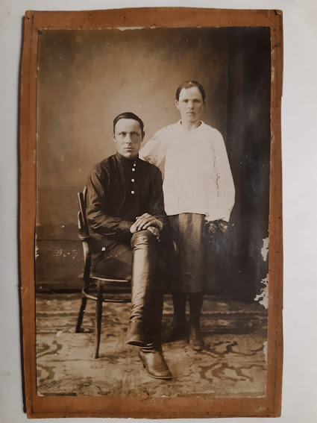 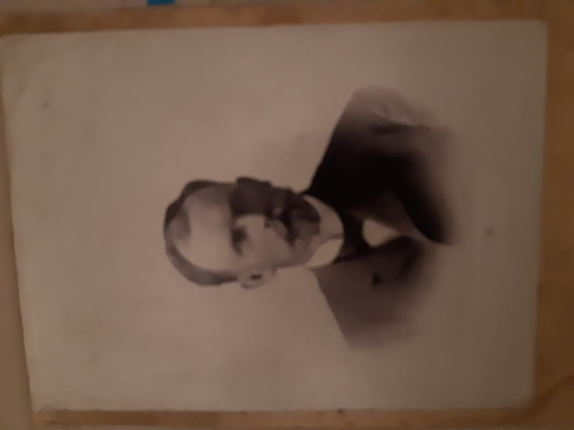**

**1918-1920 гг. Мукайло Амплеич (купец 3 гильдии)**

**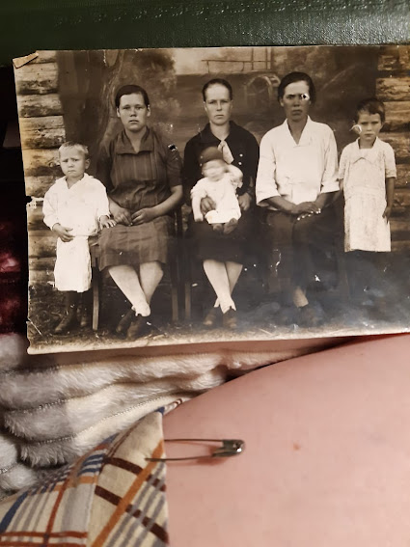**

**ПРИЛОЖЕНИЕ 4.**

**ДИАГРАММЫ**

**Анкетирование обучающихся 8в класса, 27 респондентов.**

**Анкетирование учителей, 23 респондента**